今日动态

2025.4.7 星期一 天气 晴天

**本周主题：**美好“食”光，“味”你而来

**周发展目标：**

1.利用多种途径了解多样美食，感受浓浓的饮食文化增强民族自豪感。

2.乐于参与动手实践活动，体验制作各种小吃的快乐。

3.在亲身动手制作美食的过程中，养成健康的饮食习惯和良好的行为习惯。

**一、来园情况**

出勤29人：宗蕴玉、丁曼婷请病假，申晓文请事假。

**二、综合：我最喜欢的美食**

民以食为天，而美食，顾名思义就是美味的食物，贵的有山珍海味，便宜的有街边小吃，商店中的各种零食等。只要是自己喜欢的，就可以称之为美食。美食是吃前有期待、吃后有回味的东西。美食不仅能填饱肚子，给人愉悦的味觉感受，更是一种精神享受。本次活动，我们将从孩子们喜欢的美食（主食、点心、菜肴）入手，在欣赏、交流、品尝的过程中引导孩子对各地美食产生兴趣。

表扬这些小朋友对美食有浓厚的兴趣，产生制作美食的愿望：**黄梓宸、谭沁、王楷博、王秋瑶、吴文欣、徐诺、徐佳伊、徐筱晞、阴少帅、张悦威、郑书韵、周艺天。**

表扬这些小朋友能大胆地用清楚的语句向同伴介绍自己喜欢的美食，了解不同的美食：**徐梓赫、冯欣、王若鑫、王知霖、章昕媛、李慕妍、蒋翊晗。**

希望这些小朋友也能积极参与调查活动：**谌睿、许诺言、李璟睿、刘锦宥、杨易、王诺婉、梁峻晰、魏锦宸、张奕涵、胡奕可。**

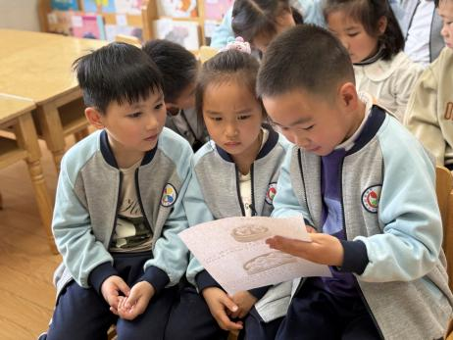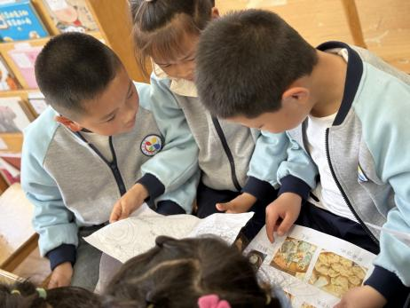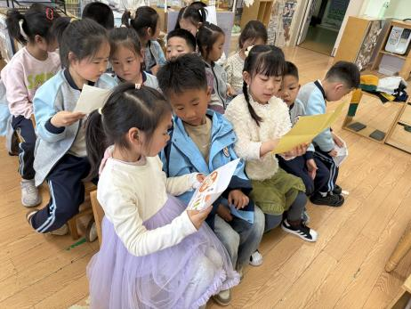

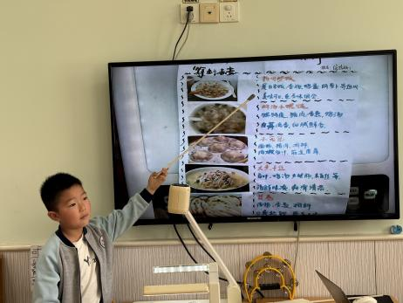

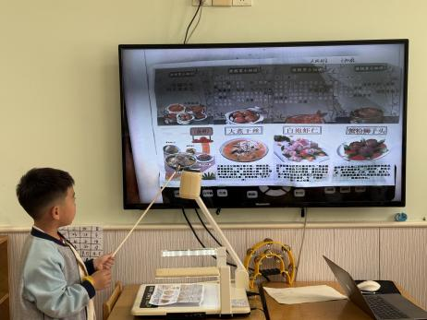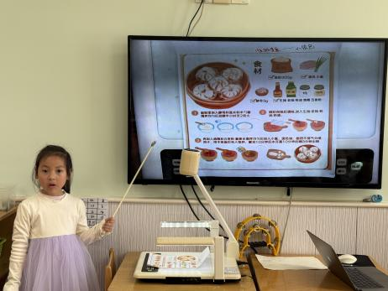

**三、区域游戏**

|  |  |
| --- | --- |
| **IMG_3273**  梁峻晰自信地移动"大象"，得意地说："我的大象可以吃你的狮子！"魏锦宸狡黠一笑，悄悄把"老鼠"移到河边："老鼠能打败大象哦！"他们时而皱眉思考，时而开心欢呼，完全沉浸在斗兽棋的趣味世界里。阳光洒在棋盘上，棋子投下小小的影子，见证着这场充满童真的智慧较量。 | **IMG_3276**  郑书韵专注地设计着边框，笔触流畅自然。李璟睿看到了问：“你在画什么呀？我也跟你一起画”于是他模仿着画了线条，速度很快，不过里面的填充线条就不一样了，他有了自己的想法。两人不时交换画作欣赏，笑声像银铃般在画室里回荡。 |
| **IMG_3275**  杨易和王若鑫跪坐在彩色泡沫垫上，专注地搭建着他们的高楼。王若鑫用单元积木围出高楼底部底座，杨易紧接着叠上第二层。第二层较之第一层小了一圈。他们交替堆叠着，塔身渐渐升高，高楼里面同样也填满了单元积木，不一会儿就堆了3层高，两人不约而同地屏住呼吸。当积木塔稳稳“保住”，他们击掌欢呼，眼睛里跳动着创造的喜悦，围合的空间里仿佛住进了他们共同的想象。 | **IMG_3274**  许诺言和刘锦宥站在小球扑通板前，设计着轨道装置，刘锦宥自信地将小球放在起点："这次要走Z字形路线！"许诺言紧张地盯着小球沿轨道滚落，在接二连三的拐角处转折。当球"叮"地撞进终点盒时，两人同时蹦起来击掌。突然发现新路径的许诺言抢着调整轨道角度，刘锦宥帮他细微地调整着。小球就这样在一遍遍的轨道调整中，一次次地遇到不同障碍，又最终落入盒中。 |

**四、生活活动**

今天地午餐是紫薯饭、红烧鸡翅、春日合菜和鸡毛菜蛋花汤。

表扬这些小朋友能细嚼慢咽，不挑食、认真吃饭：**黄梓宸、王秋瑶、徐诺、徐筱晞、阴少帅、郑书韵、徐梓赫、冯欣、章昕媛、李慕妍、李璟睿、杨易、魏锦宸、张奕涵。**

希望这些小朋友能专注吃饭，不边吃边聊天、边吃边玩：**梁峻晰、谌睿、蒋翊晗、王楷博、吴文欣。**

**五、温馨提示**

1.天气较热，请大家给孩子适当少穿衣服，并带上吸汗巾以防出汗着凉导致感冒。

2.《一起成长》app已上传多个活动内容及照片，请大家关注并及时加入成长册。